- Dromen van een nieuwe wereld

Lees het verhaal. Of beluister het: https://youtu.be/JlDcznUWHQg

Noach stuurde een duif uit. Ze vloog uit en kwam die avond terug met een olijfblad in haar snavel. Ze had een stukje droog land gevonden! Met een boom! En met bladeren! Daar had de duif een blaadje van meegebracht om het aan Noach te tonen.

‘Ergens is er weer droog land’, zei Noach tegen zijn vrouw. Het voelde als een stukje paradijs … Die avond waren ze allemaal enorm blij. Ze waren opgelucht dat ze bijna weer naar buiten konden. En ze droomden van die nieuwe wereld …

De ene zoon zei dat hij de wereld meteen wou verkennen. De andere zei dat hij in bomen wou klimmen. Ze maakten enorm veel plannen. Picknicken in het gras. Samen een boomhut bouwen. Een groot feest geven. Samen dansen en zingen …

‘Ik hoop dat het een mooie, nieuwe wereld wordt’, zei de vrouw van Noach. ‘Eentje waarin we elkaar graag zien. Een echt paradijs.’ De zonen van Noach knikten. Iedereen wou graag een wereld vol vrede en vriendschap. ‘Ja’, zei Noach, ‘het lijkt wel of het water de aarde heeft schoongepoetst. Laten we opnieuw beginnen. Laten we van deze wereld een plaats maken waar het voor iedereen fijn is om te wonen.’

‘Eigenlijk wil ik dat we zo goed voor elkaar blijven zorgen als hier in de ark’, zei een van de zonen. Ze keken elkaar aan. Ja, dat was waar. In de ark hadden ze elkaar gesteund. Wanneer iemand het moeilijk had, dan waren ze er voor elkaar. Dat wilden ze blijven doen. Ze wilden net zo verbonden blijven met elkaar als in de ark. ‘En we gaan ook zo goed voor de dieren blijven zorgen’, zei weer een andere zoon.

Na nog een paar dagen konden ze eindelijk aan land. Samen met de dieren. Ze waren dolblij. Noach bouwde een altaar om aan te bidden. Hij dankte God. Toen hij opkeek, zag hij een prachtige regenboog. Toen voelde Noach God heel dicht bij hem. Hij wist dat God bij hem zou zijn wanneer ze een nieuw begin maakten … Vrolijk vertrok hij. Naar het land achter de regenboog.

Verkennen
Lees de opdrachten of beluister ze: https://youtu.be/nwq754isRG8

Maak 1 opdracht met een bolletje.
Wanneer je wil, mag je meer dan 1 opdracht maken.

- Teken de strip.

Noach stuurde een duif uit. Ze kwam terug met een takje in haar bek. | De familie van Noach droomde van de nieuwe wereld.
Noach bouwde een altaar om God te danken. | Er verscheen een prachtige regenboog. Noach voelde God dicht bij hem.

 | 1-2 | 3-4 | 5-6
- Wat herken je op deze prent uit het verhaal? Vertel.

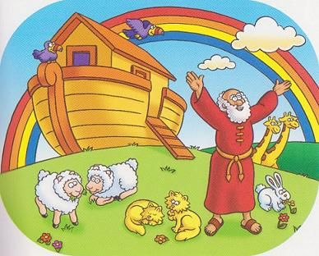

K | 1-2 | 3-4

- Speel dit deeltje van het verhaal na met speelgoed.

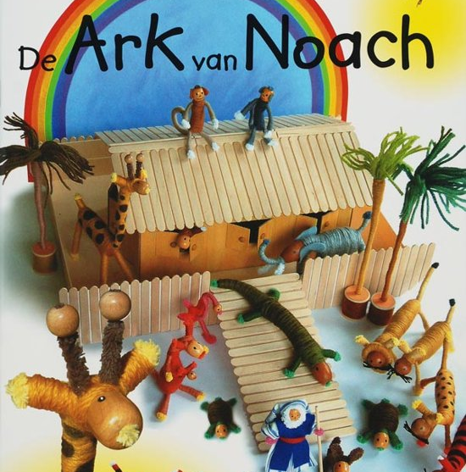

K | 1-2 | 3-4

- Vat de tekst met 7 sleutelwoorden samen. Schrijf in ieder boogje van de regenboog een woord.

 |  | 3-4 | 5-6

- Maak naast iedere alinea een kleine tekening die uitdrukt waarover de alinea gaat.

 |  | 3-4 | 5-6

- Vertel wat op deze prenten gebeurt.

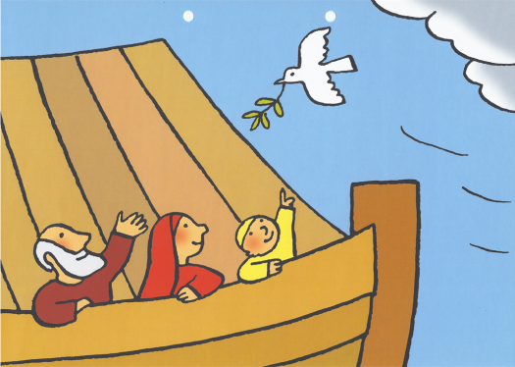 | 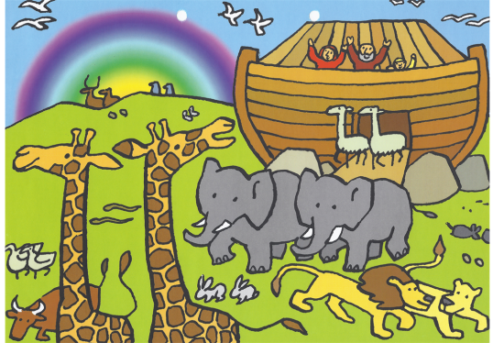

K | 1-2 | 3-4

- Knip de puzzel in stukken. Leg de puzzel en vertel bij ieder stukje wat je ziet. Hoe past dit in het verhaal?

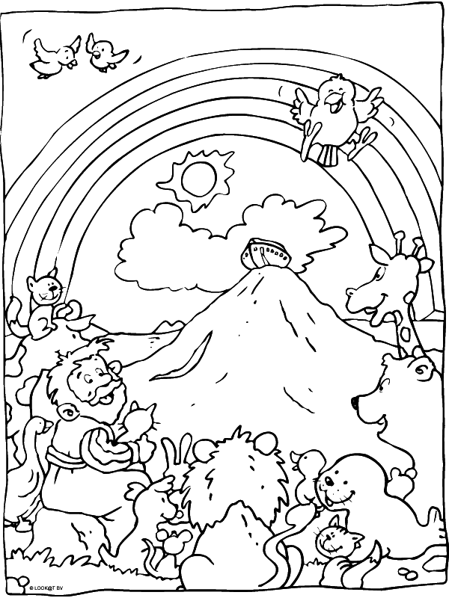

K | 1-2

- In het verhaal staan dingen die de familie van Noach wil doen wanneer ze weer aan land gaan. Er staan ook dingen die ze willen blijven doen, net zoals toen ze nog aan boord waren. Schrijf of teken ze in de kaders.

Wat ze willen doen … | Wat ze willen blijven doen …

 |  | 3-4 | 5-6

Verdiepen
Lees de opdrachten of beluister ze: https://youtu.be/P1ondxzeDN4

Maak 1 opdracht met een vierkantje.
Wanneer je wil, mag je meer dan 1 opdracht maken.

- Noach bouwt een altaar wanneer ze uit de ark komen. Waarom zou hij dat doen? Laat Noach het uitleggen in de tekstballon.

 |  | 3-4 | 5-6

- Wat denken deze mensen en dieren? Vertel het of schrijf of teken het in de denkballonnen.

K | 1-2 | 3-4

- Kleef deze figuurtjes op een rietje, kurk of satéstokje. Speel na hoe ze uit de ark komen. Dansend? Zingend? Een beetje bang? Luid juichend? Huppelend? Heel traag? Wat doen ze wanneer ze naar buiten komen? Elk figuurtje kan op een andere manier naar buiten komen. Laat goed zien hoe elke figuur zich voelt.

K | 1-2 | 3-4

- Stel je voor dat jij Noach bent. Wat schrijf je ’s avonds in je dagboek? Vul in.

Beste dagboek,

Vandaag was een bijzondere dag. Vandaag ……..

Toen de deur van de ark openging, was het eerste wat ik zag ………..

Ik voelde me toen ……..

Door mijn hoofd flitste de gedachte …….

Ik besloot een altaar te bouwen omdat ……

Toen dat klaar was, voelde ik ……

Ik hoop dat mijn familie …….

Aan God wil ik nog zeggen dat …….

We vertrekken nu naar het land achter de regenboog. Mijn diepste wens is dat dan …….

Noach

 |  | 3-4 | 5-6

- Hoe voelen Noach en de dieren zich? Kleur de prent in met kleuren die je bij hun gevoel vindt passen.

K | 1-2

- Stel je voor dat jij Noach bent. Er wordt een interview met jou gedaan. Wat zou je antwoorden?

Dag Noach! Hoe voelde jij je toen je de duif met een olijftak zag terugkeren?

Een van de eerste dingen die je aan land deed, was een altaar bouwen? Waarom?

Hoe kijk jij nu terug op deze periode?

Had het aan land gaan voor jou iets te maken met God?

Wat is nu je wens voor deze nieuwe wereld?

 |  | 3-4 | 5-6

- Noach gelooft in God. Maar wie is God eigenlijk voor Noach in dit verhaal? Je kunt het tekenen, opschrijven, schilderen of kleien. Deze woorden kunnen je misschien helpen. Je kunt dan eerst de woorden onderstrepen die jij vindt passen.

God is voor Noach …

rust een hulp vertrouwen liefde vriendschap troost stilte een nieuw begin kracht vinden familie samen zijn weer verder kunnen geloven in jezelf veiligheid

 |  | 3-4 | 5-6

Verwerken
Lees de opdrachten of beluister ze: https://youtu.be/-r8V2rO0HrY

Maak 1 opdracht met een pijltje.
Wanneer je wil, mag je meer dan 1 opdracht maken.

- Hoe ga jij naar buiten?
Straks is de lockdown voorbij. Dan gaat ook voor ons ‘de deur naar buiten weer open’. Sluit je ogen. Adem een paar keren rustig in en uit. Je kunt je ene hand op je buik leggen en je andere hand op je borst. Voel je buik en borst groter en kleiner worden bij het in- en uitademen. Stel je dan voor dat je voor een gesloten deur staat. Bekijk de deur maar even. Misschien is ze van hout of van ijzer of nog een ander materiaal. Kijk ook maar eens naar de kleur van de deur … Heel langzaam gaat de deur open. Je ziet het blauw van de lucht. Je voelt de frisse lucht langs je wangen strijken. Je stapt naar buiten. Je ademt de frisse lucht in. Jij mag nu kiezen wat je wil gaan doen, naar waar je wil, met wie je wil … Neem je tijd om het allemaal voor je te zien … Kijk wat er gebeurt … Voel ook wat dit met je doet. Wat verandert er in je?
Dan mag je over je gezicht wrijven en weer langzaam je ogen openen.
Maak nu een tekening van hoe jij naar buiten gaat. Blij, aarzelend, huppelend? Wat ga je doen? Met wie?

K | 1-2 | 3-4 | 5-6

- Noach en zijn familie dromen van die nieuwe wereld. Welke dromen heb jij voor de wereld na de corona-crisis? Neem even de tijd om te dromen van wat je de wereld dan toewenst. Maak daarna een schilderij van jouw paradijs. Als je wil, kun je een regenboog schilderen door op een sponsje verschillende kleuren aan te brengen en er dan mee over een blad te strijken. Onder de regenboog kun je dan jouw ‘land achter de regenboog’ tekenen of schilderen. Je kunt er ook een collage van maken waarbij je foto’s uit tijdschriften knipt. Belangrijk is dat jouw tekening jouw paradijs toont.

Als je wil, kun je een foto maken van jouw tekening en die naar een paar mensen sturen om hen moed te geven. Je kunt van jouw paradijs ook een stoeptekening maken met krijt. Zo geef je moed aan alle mensen die voorbij wandelen!

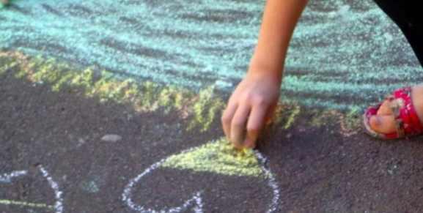

K | 1-2 | 3-4 | 5-6

- Dat blijft plakken
Noach en zijn familie zijn blij dat ze weer naar buiten kunnen. Toch willen ze een aantal dingen blijven doen, net als op de ark.
Straks kun jij ook weer naar buiten. Toch wil jij misschien ook een paar dingen blijven doen zoals tijdens de lockdown? Spelletjes spelen met je gezin, het rustiger aan doen, bellen met opa en oma, kaartjes sturen naar mensen die het moeilijk hebben … Wat wil jij blijven doen? Maak een bord met daarop ‘wat er blijft plakken’. Elke keer dat je aan iets denkt dat je wil blijven doen, schrijf of teken je het op een memobriefje en hang je dit op het bord.

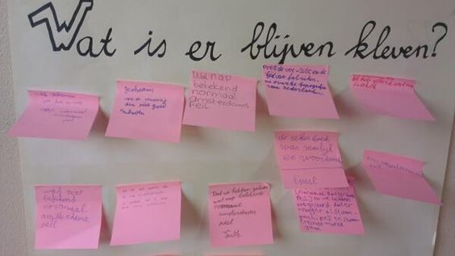

 |  | 3-4 | 5-6

- Regenboogmeditatie voor vrede https://youtu.be/FSSnFX7850E

Adem rustig in en uit. Sluit je ogen. Adem in terwijl je in gedachten tot zes telt. Houd je adem vast. En adem dan uit terwijl je in gedachten weer tot zes telt. Doe dit maar een paar keer om tot rust te komen.
Stel je voor dat je voor een prachtige regenboog staat. Het is een bijzonder mooie regenboog. Wanneer je erdoor loopt, kom je in een land vol vrede.
Kijk maar eens naar het rood … Stel je voor dat je het rood inademt. Beeld je in dat je dwars door dit rode licht loopt. Je voelt nu je helemaal veilig … Stuur in gedachten maar een beetje van dit veilige, rode licht naar iemand die het volgens jou nodig heeft. Misschien wil je zelf nog even in dit rode licht blijven staan en genieten van dat veilige gevoel … Dat kan. Neem je tijd maar.
Kijk dan naar het oranje van de regenboog. Stel je voor dat je het oranje inademt. Je loopt doorheen het oranje … Je voelt je er helemaal vrolijk van worden. Voel maar hoe die vrolijkheid zich verspreidt door je hele lichaam. Vanaf je buik naar je borst en je hoofd … Stuur in gedachten wat vrolijkheid naar iemand die het kan gebruiken. Of geniet zelf nog maar even van die vrolijkheid. Doe maar wat goed voelt voor jou.
Kijk maar eens naar het geel … Stel je voor dat je het geel inademt. Beeld je in dat je dwars door dit gele licht loopt. Je voelt je nu helemaal energiek. Terwijl je in dat gele licht staat, laad je helemaal op met energie, tot je vol levenskracht zit … Stuur in gedachten maar een beetje van dit gele licht naar iemand die het volgens jou nodig heeft. Misschien wil je zelf nog even in dit gele licht blijven staan en genieten van dat gevoel … Dat kan. Neem je tijd maar.
Kijk dan naar het groen van de regenboog. Stel je voor dat je het groen inademt. Je loopt doorheen het groen … Je voelt je er helemaal rustig van worden. Voel maar hoe die rust zich verspreidt door je hele lichaam. Vanaf je borst naar je buik en je hoofd … Stuur in gedachten wat rust naar iemand die het kan gebruiken. Of geniet zelf nog maar even van die rust. Doe maar wat goed voelt voor jou.
Dan mag je jouw aandacht richten op het blauw van de regenboog. Het is intens blauw. Beeld je in hoe je onder dit blauwe licht gaat staan. Stel je voor hoe je het inademt. En terwijl je het inademt, komen er allemaal lieve woorden in je op. Lieve woorden voor jezelf of voor de wereld. Neem je tijd om van die lieve woorden te genieten. Als je wil, kun je ook wat lieve woorden sturen naar iemand die ze wel kan gebruiken. Neem er je tijd maar voor …
Richt nu je aandacht op het paarse licht. Beeld je in hoe je door dit paarse licht loopt. Het paarse licht stroomt over jou. Als paarse regen … dit paarse licht geeft jou helderheid … Het helpt om alles helder te zien … Geniet maar even van dit paarse cadeau …
Dan stap je verder, naar het land achter de regenboog. Dat land ligt in een prachtig wit licht en je voelt je helemaal vredig worden. Beeld je in hoe je rustig rondstapt in dit vredige land en geniet ervan …
Nu mag je afscheid nemen van dit land, maar weet dat je er altijd opnieuw naartoe kan. Dit land zit immers in jou …
En wanneer je er klaar voor bent, kun je met je vingers en je tenen bewegen … Je kan eens over je gezicht wrijven en je uitrekken …

 |  | 3-4 | 5-6

- Noach bouwt een altaar wanneer hij uit de ark komt. Zou jij in de plaats van Noach ook een altaar maken? Waarom wel of niet? Hoe zou jouw altaar eruitzien? Wat zou je er willen doen? Mediteren, bidden, danken, tot rust komen, dromen van een nieuwe wereld, terugdenken aan iemand, het gewoon even stil maken, zingen …?

Maak zelf een altaar met kaarsen, doeken, tekeningen en ander materiaal. Je kunt er ook foto’s in plaatsen van mensen aan wie je graag denkt of prenten van hoe je droomt dat de wereld er straks zal uitzien. Je kunt een steen nemen en die beschilderen zodat je er iets mee uitdrukt van wat jij wenst of hoopt voor de wereld. Doe het zoals het goed voelt voor jou. Neem dan je tijd om even bij je altaar te gaan zitten.
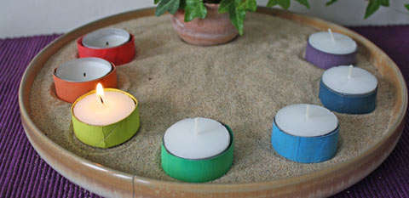
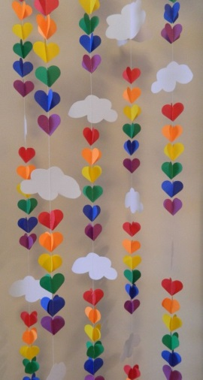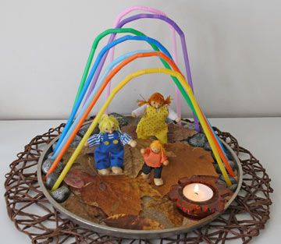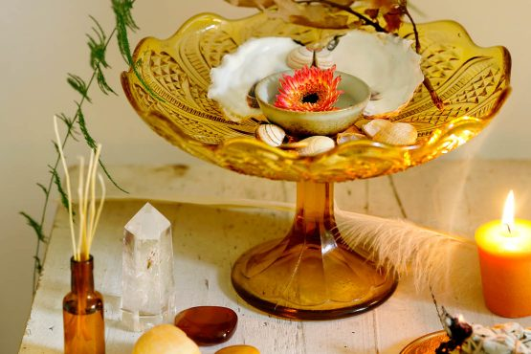

K | 1-2 | 3-4 | 5-6

- De duif van Noach brengt goed nieuws. Jij kunt bij je thuis ook een ‘goednieuwstakje’ ophangen. Maak regelmatig tijd om het takje vast te nemen en aan al de goede dingen te denken die gebeuren, ook nu in deze periode.

K | 1-2 | 3-4 | 5-6

- Noach stelt zich voor hoe het water de wereld schoonpoetst zodat ze opnieuw kunnen beginnen. Wat zou jij willen schoonpoetsen en niet meer meenemen naar ‘de nieuwe wereld’? Zet wat muziek op met watergeluiden en stel je voor hoe de wereld wordt schoongewassen …
Mogelijke muziektip: https://www.youtube.com/watch?v=ja8pA2B0RR4

 | 1-2 | 3-4 | 5-6

- Dromenvanger
Noach droomt met zijn familie van een mooie wereld. Droom jij ook van een mooie wereld na de corona-crisis? Je kan een dromenvanger maken. Zo een dromenvanger zou - volgens oude legendes - de slechte dromen wegleiden en de goede dromen bij jou brengen.
Je kan een kartonnen bord nemen en aan de rand gaatjes maken. Door die gaatjes weef je een touw. Neem bij het weven de tijd om aan de mooie dingen te denken die je wenst voor deze wereld … Misschien wil je er ook een gebed bij doen? Je kan je dromenvanger verder versieren met kralen, pluimen, knopen, schelpen … Hang hem op aan het raam of in je kamer.

K | 1-2 | 3-4 | 5-6

- Wie is God nu voor jou na het lezen van dit verhaal? Je kunt het tekenen, opschrijven, schilderen of kleien. Deze woorden kunnen je misschien helpen. Je kunt dan eerst de woorden onderstrepen die jij vindt passen.

God is voor mij …

rust een hulp vertrouwen liefde vriendschap troost stilte een nieuw begin kracht vinden familie samen zijn weer verder kunnen geloven in jezelf veiligheid

 |  | 3-4 | 5-6

Je werkt aan dit doel:
RKvm2 Erop vertrouwen dat er over schijnbaar dode punten heen nieuwe kansen liggen en een nieuw begin maken. Ontdekken wat ‘verrijzenis’ kan betekenen in het leven van mensen en mogelijk in het eigen leven

SEiv1 Zich inleven in anderen, andere standpunten en situaties, zonder de eigen identiteit te verliezen

IKvk2 Hoopvol geloven in en vertrouwen op de eigen leef-, leer- en ontwikkelkracht

Bij het verkennen gaat het om het leren kennen van het verhaal.
Bij het verdiepen gaat het om het inleven in de figuren uit het verhaal.
Bij het verwerken gaat het om het leggen van een verband tussen het verhaal en het leven van vandaag.

